Г л а в а 16
НЕКОГЕРЕНТНЫЕ РАДИОЛОКАЦИОННЫЕ СИСТЕМЫ ОБЗОРА ПОВЕРХНОСТИ ЗЕМЛИ
16.1. ТИПЫ НЕКОГЕРЕНТНЫХ РЛС ОБЗОРА
ПОВЕРХНОСТИ ЗЕМЛИ
В настоящее время разработано три основных типа РЛС обзора земной поверхности: РЛС переднего обзора, РЛС бокового обзора с вдольфюзеляжной антенной и РЛС с синтезированием апертуры. Первые два типа относятся к импульсным некогерентным РЛС. Последний тип РЛС (РСА) рассмотрен в последующих главах.
1. РЛС переднего обзора (РПО)
РЛС этого типа осуществляют обзор земной поверхности путем сканирования антенны в горизонтальной плоскости (рис. 16.1). При этом на индикаторе можно наблюдать изображение местности в зоне обзора, имеющей вид сектора с максимальным радиусом, равным дальности действия РЛС (на рис. 16.1,а цифры показывают последовательные положения луча ДН).
Антенна формируетДН с узким лучом в горизонтальной (азимутальной) плоскости и достаточно широким – в вертикальной. В остановленном состоянии антенна с такой диаграммой направленности (ДН) облучает узкую полоску местности, вытянутую от минимальной D_{min} до максимальной D_{max} дальности обзора, и принимает отраженные от нее сигналы. Каждый излученный импульс последовательно облучает участки местности на этой полоске, пробегая со скоростью распространения радиоволн расстояние от минимальной до максимальной дальности.
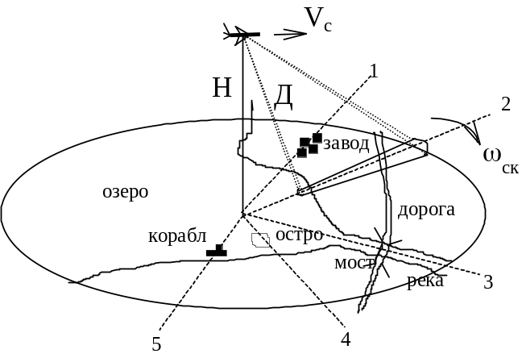
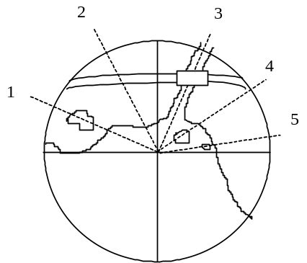
Рис. 16.1
а)
б)
Различные по характеру участки местности по-разному отражают радиоволны. Так, гладкая водная поверхность имеет зеркальный характер отражения, и в направлении РЛС сигнал практически не отражается. Ровная земная поверхность, например степь, рассеивает радиоволны диффузно (во все стороны), поэтому небольшая часть волн отражается в сторону РЛС. Объекты, расположенные на земной и водной поверхности (здания, мосты, корабли), отражают значительную часть энергии радиоволн в сторону РЛС, поэтому сигналы от таких объектов превышают по мощности сигналы от местности.
В результате на экране РЛС водная поверхность отображается темными участками, небольшое свечение экрана соответствует участкам суши, а яркие пятна – наблюдаемым объектам. При вращении антенны последовательно просматриваются участки местности на различных направлениях и на экране индикатора формируется радиолокационное изображение (РЛИ) в виде сектора с координатами “азимут-дальность” (рис. 16.1,б).
Одной из наиболее важных характеристик РЛС обзора земной поверхности является разрешающая способность, которая определяет детальность получаемого РЛИ, возможность обнаружения малоразмерных объектов, измерения характеристик отражения земной поверхности и т.д.
Разрешение РПО по наклонной дальности δD определяется длительностью импульса ι_{и} на выходе системы обработки. Так, при ι_{и}=1 мкс разрешение δD=150 м. Применяя более короткие импульсы или осуществляя сжатие модулированных импульсов, можно обеспечить более высокую разрешающую способность вплоть до единиц метров. Разрешение на местности по горизонтальной дальности на больших удалениях от самолета равно разрешению по наклонной дальности.
Основным недостатком РПО является низкая разрешающая способность по азимуту δϕ_{аз}, которая при некогерентной работе определяется шириной ДН реальной антенны в горизонтальной плоскости. Ширина ДН θ_{аз} зависит от горизонтального размера антенны d и длины волны электромагнитных колебаний, излучаемых РЛС: θ_{аз}=λ/d. В то же время линейное разрешение по азимуту (линейная ширина луча на местности) увеличивается пропорционально наклонной дальности: δl_{аз}=δϕ_{аз}D. Например, при длине волны λ=3 см и размере антенны 150 см угловая ширина луча θ_{аз}=1,15º и на дальности 120 км разрешение δl_{аз}≈2,5 км. Такая низкая разрешающая способность приводит к тому, что на индикаторе обычно наблюдаются отметки только от крупных объектов (мостов, населенных пунктов, кораблей). Вследствие этого РПО не могут выполнять целый ряд задач, связанных с радиолокационной разведкой, картографированием местности и т.п.
Увеличить разрешающую способность можно двумя способами: уменьшением длины волны и увеличением горизонтального размера антенны. Однако при переходе от сантиметровых к более коротким волнам, например миллиметровым, значительно уменьшается дальность действия РЛС, так как такие волны гораздо сильнее затухают при распространении в атмосфере, особенно при наличии дождя. Также трудно повысить разрешение по азимуту увеличением размера антенны, так как применение больших вращающихся антенн на самолете весьма ограничено вследствие трудности их установки и ухудшения аэродинамических характеристик самолета. Поэтому бортовые РПО земной поверхности обычно имеют низкую угловую разрешающую способность, значительно уступающую разрешению приборов оптического диапазона, в том числе разрешению при визуальном наблюдении. На рис. 16.2 показана зависимость угловой разрешающей способности от относительного размера d/λ антенн РЛС, оптических приборов, зрачка глаза. Из графика, в частноти, видно, что РПО имеет примерно в 100 раз худшее угловое разрешение, чем человеческий глаз.
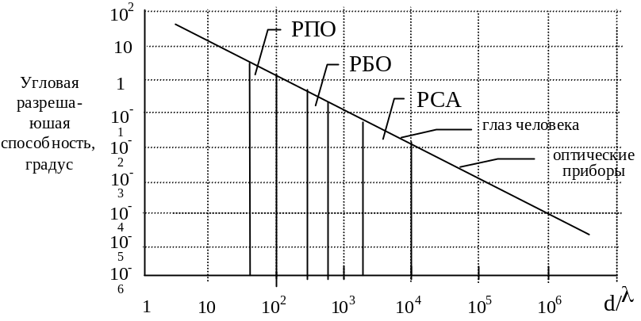Рис. 16.2
2. РЛС бокового обзора с вдольфюзеляжной антенной (РБО)
В отличие от РПО антенна РБО неподвижна относительно самолета и располагается вдоль фюзеляжа на его боковой части либо в подвесном контейнере. Благодаря этому размер антенны увеличивается до 8-15 м, вследствие чего на порядок возрастает разрешающая способность по азимуту по сравнению с РПО (см. рис. 16.2). Обзор местности в РБО осуществляется за счет перемещения антенны относительно земной поверхности при полете самолета по прямолинейной траектории (рис. 16.3,а). Антенна формирует один или два (при обзоре двух сторон) луча, направленных перпендикулярно линии пути самолета, отсюда и название “РЛС бокового обзора”.
Так же как и в РПО, излученный антенной радиоимпульс последовательно облучает участки узкой полоски местности, определяемой шириной ДН реальной антенны, но просмотр заданного участка поверхности земли по направлению продольной оси самолета осуществляется за счет перемещения самого самолета при полете.
Особенностью бокового обзора является однократное наблюдение объекта за время обзора при полете самолета по траектории, в то время как в РПО цель наблюдается периодически, при каждом обороте антенны. Кроме того, линейная скорость перемещения луча в РБО, определяемая скоростью полета носителя, гораздо меньше, чем линейная скорость луча при вращении антенны в РПО, поэтому время обзора заданного участка земной поверхности при боковом обзоре значительно увеличивается. Время облучения цели в РБО с неподвижной антенной пропорционально расстоянию до цели: t_{обл}=θ_{аз}D/V_{c}, где где θ_{аз} – ширина луча антенны; V_{c} – скорость полета самолета. Если скорость развертки по путевой дальности V_{р} выбрана так, чтобы за время облучения цели, наиболее удаленной от РЛС, смещение развертки было не больше ширины электронного пятна на ЭЛТ d_{п}: V_{р}t_{обл}<d_{п}, то количество отраженных импульсов, принимаемых за время облучения
N_{и} = t_{обл}F_{и} = θ_{аз}DF_{и}/V_{c} .
Например, при θ_{аз}=0,2°, D=З0 км, F_{и}=2000 Гц, V_{с}=300 м/с количество импульсов, накапливаемых при индикации, равно N_{и}=700.
Таким образом, на индикаторе РБО (рис. 16.3,б) или фотопленке происходит наложение друг на друга большого числа строк. Это приводит к возможности получения большой дальности радиолокационного наблюдения и к улучшению качества изображения.
53. Изд.№9768

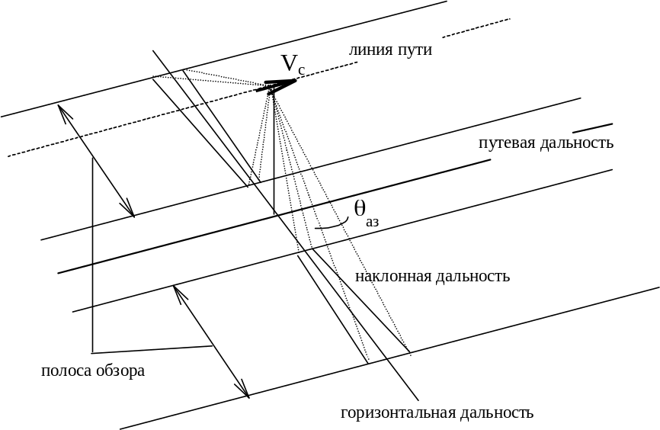
а)

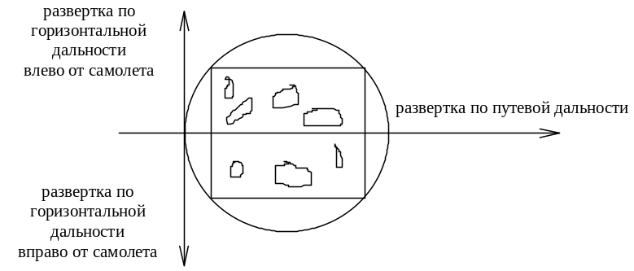
б)
Рис. 16.3
Улучшение качества изображения объясняется сглаживанием флюктуаций амплитуд при наложении большого числа импульсов, отраженных от данной цели. На рис. 16.4,а приведены условные плотности распределения вероятностей p(y_{вых д}) на выходе амплитудного детектора для одного импульса, а на рис.16.4,б – плотность распределения вероятностей после накопления в видеоинтеграторе. Характерно, что при накоплении импульсов происходит относительное сужение функции распределения (на рис. 16.4,б по оси абсцисс откладывается относительная величина y_{вых}/N_{и}).
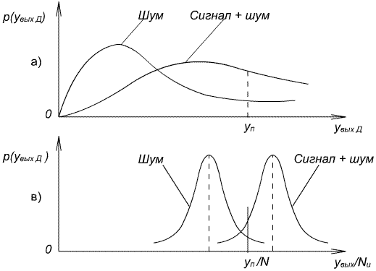
а)
б)
Рис. 16.4
Еще одной особенностью РБО, как и РПО, является невозможность просмотра полосы местности вблизи линии пути под самолетом. Ширина непросматриваемого участка равна приблизительно (2-4)H и определяется допустимым ухудшением разрешающей способности по горизонтальной дальности.
Несмотря на значительное увеличение угловой разрешающей способности, по сравнению с РПО, РБО не обеспечивает эффективного решения всех задач радиолокационного наблюдения земной поверхности на больших удалениях от самолета. Это объясняется тем, что линейная разрешающая способность по путевой дальности, как и в РПО, определяемая шириной ДН антенны по азимуту и дальностью до наблюдаемого участка местности, ухудшается пропорционально увеличению дальности. Так, например, если на дальности 10 км разрешение по путевой дальности равно 50 м, то на дальности 100 км оно будет равно 500 м. Вследствие этого при большом удалении от самолета на индикаторе РБО, так же как и в РПО, будут наблюдаться только крупные объекты. Однако высокая разрешающая способность РБО по азимуту на небольших дальностях, а также длительное накопление энергии отраженных сигналов за время прохождения разрешаемого участка земной поверхности в луче антенны позволяют получать высококачественные изображения местности и объектов, приближающиеся по своему характеру к аэрофотоснимкам.
53*
Получение значительно более высокого линейного разрешения по азимуту на больших удалениях от самолета возможно с помощью РЛС с синтезированием апертуры (РСА) (см. рис.16.2), которые рассматриваются в главе 17.
16.2. СТРУКТУРНЫЕ СХЕМЫ РЛС ОБЗОРА ПОВЕРХНОСТИ
ЗЕМЛИ И ОСОБЕННОСТИ УЗЛОВ И ЭЛЕМЕНТОВ РЛС
1. Структурные схемы
Структурная схема РПО показана на рис. 16.5. В РЛС имеются элементы, характерные для любой импульсной станции: синхронизатор, передатчик, антенна с антенным переключателем, приемник, индикатор. Накопление сигнала осуществляется после детектирования на экране ЭЛТ.
Синхронизатор, состоящий из опорного генератора и формирователя пусковых импульсов, обеспечивает согласованную во времени работу всех узлов РЛС. Колебания опорного генератора заданной частоты и формы (обычно синусоидальной) являются исходными для формирования пусковых импульсов с необходимой длительностью и частотой повторения, в том числе импульсов запуска передатчика и развертки дальности. Импульсы запуска передатчика, поступающие на модулятор, определяют длительность ι_{и} и частоту повторения F_{и}, высокочастотных импульсов, формируемых генератором высокой частоты, обычно магнетронного типа. Через антенный переключатель высокочастотные колебания поступают на антенну и излучаются в направлении земли.

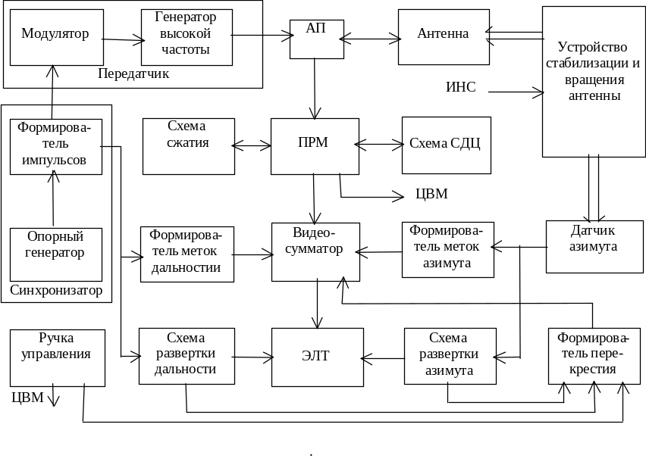Рис. 16.5
Отраженный сигнал принимается той же антенной, преобразуется на промежуточную частоту, усиливается и детектируется в приемнике РЛС и в виде видеосигнала через видеоусилитель и видеосумматор поступает на модулирующий электрод (сетку или катод) ЭЛТ. Радиально-секторная развертка на ЭЛТ формируется с помощью схем развертки по дальности и по азимуту. Начало развертки дальности соответствует моменту излучения зондирующего импульса или моменту открытия приемника, а ее положение совпадает с положением оси ДН антенны. Вследствие того, что участки земной поверхности дают отраженные сигналы разной интенсивности, на экране ЭЛТ образуется РЛИ поверхности земли. Сканирование ДН по азимуту осуществляется устройством вращения антенны, которым обычно является электродвигатель с редуктором. Устройство стабилизации антенны связано с инерциальной системой и служит для стабилизации зоны обзора при эволюциях самолета.
Для оценки дальности на экране индикатора имеются метки дальности в виде колец, расстояние между которыми зависит от периода повторения масштабных импульсов с выхода генератора меток дальности. Метки азимута формируются в виде импульсов с заданной частотой повторения, которые через видеосумматор подаются на управляющий электрод ЭЛТ и подсвечивают более ярко развертку через заданные интервалы по азимуту. Видеосигналы с выхода приемника после преобразования в цифровую форму в АЦП передаются в ЦВМ для обработки, заключающейся в автоматическом обнаружении целей и их сопровождении по дальности и азимуту.
Для более точного измерения координат целей и ориентиров на экране ЭЛТ высвечивается электронное перекрестие, которое формируется с помощью схемы формирования перекрестия. При определенном положении развертки схемой формирования перекрестия вырабатываются импульсы, которые подаются через видеосумматор на управляющий электрод ЭЛТ. После наложения перекрестия с помощью специальной ручки на выбранную цель и нажатии кнопки “Привязка” (“Ввод”) координаты перекрестия вводятся в ЦВМ, где могут использоваться для коррекции координат местоположения самолета, захвата цели на сопровождение, коррекции данных системы сопровождения целей или для перехода РЛС в режим получения РЛИ ограниченного участка местности – микроплана. В этом режиме увеличивается масштаб изображения, вследствие чего на экране индикатора формируется более детальное РЛИ в районе выбранной цели. Кроме того, в этом режиме на индикаторе может изображаться один и тот же участок местности независимо от изменения его азимута и дальности в процессе полета.
Схемы СДЦ и сжатия импульсов обеспечивают обработку сигналов при когерентных режимах работы станции: при выделении движущихся целей, при сжатии ЛЧМ или ФКМ импульсов. Когерентность при ФКМ обычно обеспечивается путем запоминания фазы зондирующих импульсов во время их излучения с последующим учетом этой фазы при накоплении (сжатии) сигналов.
Структурная схема РБО с вдольфюзеляжной антенной, представленная на рис. 16.6, практически не отличается от схемы РПО, рассмотренной в предыдущем параграфе. Однако имеются некоторые особенности, связанные с обзором поверхности за счет перемещения самолета.
Передатчик вырабатывает импульсные зондирующие сигналы, которые через антенный переключатель и коммутатор зон обзора поступают в одну из антенн (правую или левую) либо в обе одновременно.

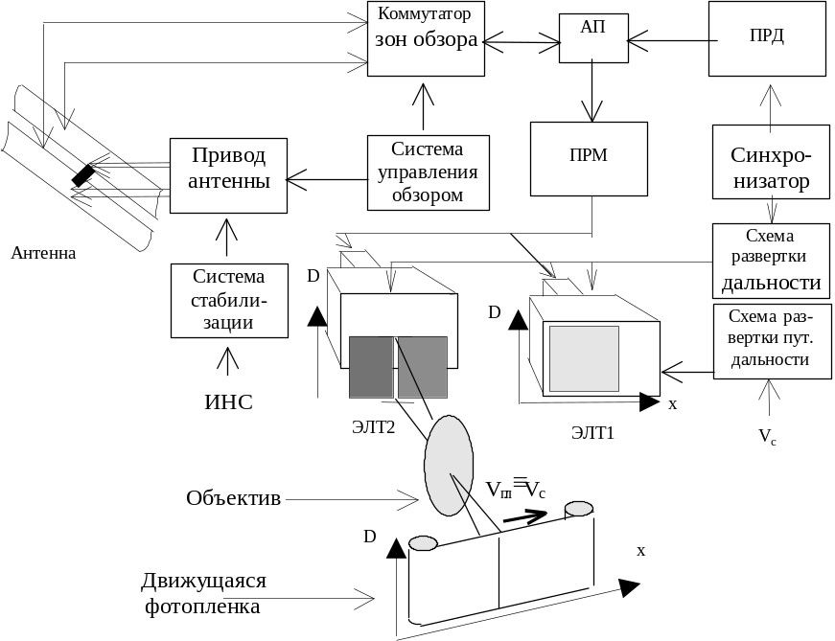
Рис. 16.6
Система управления обзором, кроме того, по командам оператора изменяет положение зоны обзора по дальности, для чего изменяется положение ДН антенн в угломестной плоскости. Постоянное положение зоны обзора в пространстве поддерживается системой стабилизации зоны обзора путем управления положением ДН антенн.
Отраженный от местности сигнал принимается антенной и через антенный переключатель поступает в приемник. После усиления в приемнике и детектирования сигнал поступает в индикаторное и (или) регистрирующее устройство При одновременной работе антенн правого и левого борта возможно применение двух приемников либо разделение во времени работы одного приемника на два отдельных индикаторных канала.
Для оперативного наблюдения РЛИ в процессе полета применяется специальный индикатор ЭЛТ-1, выполненный на трубке с длительным послесвечением экрана или запоминанием изображения (например, скиатроны, потенциалоскопы) и возможностью стирания изображения. Развертка по наклонной (или горизонтальной) дальности на экране ЭЛТ-1 осуществляется в вертикальном направлении, а горизонтальное медленное перемещение развертки осуществляется со скоростью, пропорциональной путевой скорости полета (в масштабе изображения). Горизонтальная координатная ось иногда называется осью путевой дальности. В результате изображение представляет собой кадр, заполненный вертикальными строчками развертки наклонной дальности с отображением целей в соответствии с их ЭПО в виде яркостных отметок. Изображение на экране сохраняется в течение времени, необходимого для заполнения всего экрана, затем оно стирается и начинается запись изображения нового участка местности. Для двухстороннего обзора можно применить два индикатора, каждый для своей полосы обзора или использовать одну индикаторную трубку, выделив по половине экрана для правой и левой полос обзора.
Для длительного запоминания результатов радиолокационного наблюдения применяется фотографическая запись изображения поверхности земли. В этом случае используется ЭЛТ-2 с малым послесвечением, на которой индицируется только одна текущая линия развертки по наклонной (горизонтальной) дальности. При изменении положения зоны обзора по дальности меняется задержка развертки, для чего в генератор развертки по дальности подается соответствующий сигнал из системы управления обзором. При помощи оптической системы эта развертка дальности с яркостными отметками проектируется на фотопленку (поперек пленки). Механизм протяжки перемещает пленку со скоростью, пропорциональной путевой скорости самолета. В результате на фотопленке записывается РЛИ поверхности земли. Изображение местности, записанное на пленку, как правило, дешифрируется на земле после ее проявления. Кроме того, в РБО может быть предусмотрена линия оперативной передачи изображения по радиоканалу связи на землю.
2. Особенности построения элементов
некогерентных РЛС обзора земной поверхности
Передающие устройства. В качестве генераторов высокочастотных колебаний в некогерентных импульсных РЛС используется магнетрон, так как он обеспечивает большую импульсную мощность (сотни киловатт) при длине волны в несколько сантиметров. Период повторения Т_{и} зондирующих импульсов выбирается из условия однозначного определения дальности до всех целей, находящихся в зоне обзора РЛС: Т_{и}<2D_{max}/с, а длительность импульса определяет разрешение по дальности. Для постоянства средней мощности должно соблюдаться условие: τ_{и}F_{и}=const.
Для обеспечения достаточно высокой разрешающей способности по дальности (лучше 15 м) необходимо излучать зондирующие импульсы длительностью менее 0,1 мкс, однако столь короткие импульсы обладают малой энергией, поэтому дальность действия РЛС при ограниченной импульсной мощности оказывается небольшой. Разрешение противоречия между дальностью действия РЛС и разрешающей способностью по дальности осуществляется за счет использования внутриимпульсной модуляции зондирующего сигнала с последующим сжатием отраженного сигнала в приемнике. Для магнетронного передатчика, например, возможно излучение ФКМ последовательности импульсов. Фаза каждого импульса, генерируемого магнетроном, случайна и запоминается для дальнейшего синфазного суммирования всех импульсов при приеме.
Антенные устройства. Как уже отмечалось, антенна РЛС обзора земной поверхности облучает земную поверхность и цели на ней узким по азимуту и широким по углу места лучом. Если исходить из требований к разрешающей способности, рассмотренных в гл. 15, то ширина луча по азимуту θ_{аз} должна быть менее 0,15°. Такая ДН может быть сформирована только при применении антенны с апертурой, имеющей достаточно большой размер, который можно определить по формуле
d=(б5-70)λ/θ_{аз}, см. (16.1)
При длине волны λ=3 см размер антенны должен быть более 8 м. Обычно максимальные размеры антенн для РЛС переднего обзора тяжелых самолетов могут быть не более 150-160 см, а для легких – не более 60-80 см. По этой причине разрешающая способность РПО по азимуту обычно оказывается ниже требуемой.
Антенные системы некогерентных РЛС бокового обзора (РБО) характеризуются большими размерами. Их длина может достигать 10-15 метров, что при рабочей длине волны λ=3 см позволяет сформировать ДН шириной около 10 угловых минут. Дальнейшее увеличение размеров антенн связано с большими конструктивными трудностями. Антенны могут выполняться или в виде зеркальных параболических антенн, или в виде многоэлементных антенных решеток. Преимуществом ФАР является возможность управления ДН с целью стабилизации луча по курсу и учета угла сноса при наличии ветра. Механическими устройствами такую стабилизацию выполнить весьма трудно. Стабилизация антенн по крену не представляет большой сложности, так как вертикальный размер антенн сравнительно мал, но из-за большой длины ФАР и в этом случае имеют преимущества.
В вертикальной плоскости ДН антенны должна иметь такую форму, чтобы обеспечить постоянство мощности принимаемых сигналов от одних и тех же целей или одних и тех же участков поверхности независимо от расстояния до них. Первому требованию отвечает характеристика направленности антенны по мощности вида cosec²β, где β – угол визирования (рис. 16.7).
Мощность принимаемых сигналов от цели на входе приемника (см. гл. 4):
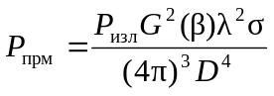, (16.2)
где G(β) – характеристика направленности (в данном случае зависимость коэффициента направленного действия антенны от угла визирования β); D – наклонная дальность. Чтобы отраженные сигналы, принимаемые от идентичных точечных целей, были одинаковыми, требуется иметь:
P_{прм} = const = С_{о}² , (16.3)
где С_{о} – постоянная величина. Так как D=H/sinβ=Hcosecβ, то из уравнений (16.2) и (16.3) получим
G(β)=C_{о}(4π)^{3/2}H²cosec²β/[λ(P_{изл}σ)^{1/2}]. (16.4)
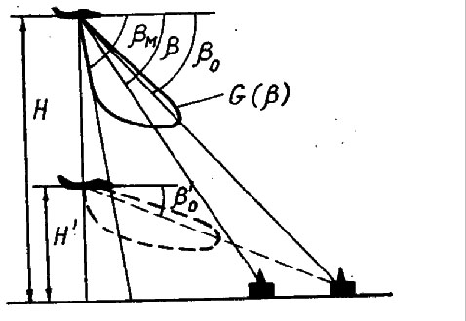
Рис. 16.7
При заданной высоте H и постоянстве параметров РЛС формулу (16.4) можно представить в виде
G(β)=K₁cosec²(β)=G_{o}F(β) , (16.5)
где F(β)=cosec²β – нормированная диаграмма направленности; К₁ – постоянная величина; G_{о} – максимальное значение коэффициента направленного действия антенны. Реальная характеристика направленности антенны (см. рис. 16.7) должна удовлетворять выражению (16.5) в пределах от угла β_{о}, соответствующего максимальной дальности D_{м}, до угла β_{м}, примерно равного 70°.
Для получения равенства мощности отраженных сигналов от участков поверхности, расположенных на различных расстояниях от РЛС, характеристика направленности имеет более сложный вид, так как ЭПО поверхностной цели не остается постоянной при изменении угла визирования β:
σ_{п}(β) =σ_{о} δD D θ_{аз} tgβ. (16.6)
Подставляя в (16.4) вместо σ величину σ_{п}(β), получим
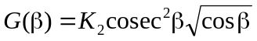. (16.7)
Необходимо отметить, что полученные зависимости (16.5) и (16.7) справедливы для заданной высоты полета, так как в постоянные коэффициенты К₁ и К₂ входит высота полета. Поэтому антенны РЛС конструируются так, чтобы учесть зависимость требуемой диаграммы направленности от высоты. Максимум диаграммы направленности антенны при уменьшении высоты полета самолета должен отклоняться на меньший угол (β'<β_{о}) для обеспечения максимальной горизонтальной дальности (см. рис. 16.7).
Формирование требуемых характеристик направленности в вертикальной плоскости осуществляется с помощью отражателей специальной формы, причем проще сформировать ДН вида cosec²β, что обеспечивает одинаковость засветок индикатора от одних и тех же целей, независимо от дальности.
Приемные устройства. Особенности построения приемных устройств РЛС обзора поверхности определяются параметрами входных сигналов и характеристиками выходных устройств. Необходимость получения высококачественного РЛИ местности приводит к требованию получения наименьших искажений формы входного сигнала. Входной сигнал, вообще говоря, представляет собой случайный процесс с большим диапазоном амплитуд (до 60 дБ и выше). Это обусловливает необходимость обеспечения большого динамического диапазона приемного тракта. Кроме того, динамический диапазон индикаторных устройств оказывается значительно меньше диапазона изменения амплитуд входного сигнала.
Приемник со специальными амплитудными характеристиками. Для улучшения наблюдаемости целей в приемниках РЛС обзора земной поверхности используются УПЧ со сжатием динамического диапазона выходных сигналов (с логарифмической амплитудной характеристикой) и видеоусилитель с несколькими уровнями усиления (обычно 2 или 3). Применение УПЧ с логарифмической характеристикой предотвращает ограничение мощных сигналов и позволяет сохранить их особенности. Характерный “радиолокационный рельеф” сохраняется, хотя соотношения амплитуд сигналов при этом изменяются. Нивелирование различий между сигналами, отраженными от соседних участков местности даже при сохранении характера сигнала, приводит к ухудшению контрастности изображения. Трудно, например, отличить сушу, водную поверхность и строения. Поэтому одновременно с логарифмическим УПЧ применяется видеоусилитель с несколькими уровнями усиления. Например, при применении усилителя с тремя уровнями, так называемого “трехтонового усилителя”, выделяются слабые сигналы (от водной поверхности), средние (от земной поверхности) и сильные (от строений). Трехтоновый усилитель состоит из двух каналов. Один из его каналов имеет высокий уровень ограничения и низкий коэффициент усиления. На его выходе сохраняются сигналы большой амплитуды. Второй канал содержит ограничитель низкого уровня и усилитель с высоким коэффициентом усиления. На его выходе хорошо воспроизводятся сигналы малой амплитуды. Выходные напряжения обоих каналов суммируются. Совместное применение логарифмического УПЧ и трехтонового видеоусилителя дает возможность получить картину на экране контрастной и без потери характерных целей: застроенных участков, береговой линии и др. на фоне отражений от подстилающей поверхности. Для улучшения наблюдаемости в видеоусилителях этого типа применяются раздельные регулировки уровней усиления каналов, что позволяет регулировать уровень слабых и сильных сигналов, наблюдаемых на экране ЭЛТ.
Временная автоматическая регулировка усиления. Еще одной характерной особенностью приемников РЛС обзора поверхности является применение в них временной автоматической регулировки усиления (ВАРУ), которая обеспечивает уменьшение усиления приемника сразу же после посылки импульса передатчика и плавное нарастание усиления с течением времени. Схема ВАРУ регулируется так, чтобы спустя 50-60 мкс после излучения импульса передатчика усиление достигло своего нормального значения. Такая регулировка обеспечивает уменьшение усиления сигналов, отраженных от близкорасположенных целей, что предотвращает сильный засвет индикатора этими сигналами. Косекансная ДН также обеспечивает равноконтрастное изображение, но на прямоугольном индикаторе “азимут-дальность”. На индикаторе же с радиально-секторной разверткой линии развертки сходятся в центре, благодаря чему изображение близкорасположенной цели без ВАРУ всегда будет ярче. Особенно эффективна такая регулировка при полете над волнующимся морем на малых и средних высотах, так как отражения от волн быстро убывают с расстоянием, но имеют большую мощность на малых дальностях. Практически временную регулировку усиления осуществляют по экспоненциальному закону. Кроме рассмотренных особенностей построения приемников РЛС обзора поверхности необходимо отметить, что в них, как и в других радиолокационных приемниках, имеются схемы автоматической и ручной подстройки рабочей частоты гетеродинов для поддержания постоянства частоты сигнала на входе УПЧ.
16.3. ИНДИКАЦИЯ ЦЕЛЕЙ И ИЗМЕРЕНИЕ КООРДИНАТ
1. Индикаторные устройства
В РЛС обзора поверхности земли широкое применение нашли индикаторные устройства типа “азимут-дальность” с полярной и с прямоугольной системами координат. Наибольшее распространение получили индикаторы с секторной разверткой (рис. 16.8,а), с секторной разверткой со смещенным центром (рис. 16.8,б) и с секторной разверткой с вынесенным центром (рис. 16.8,в).
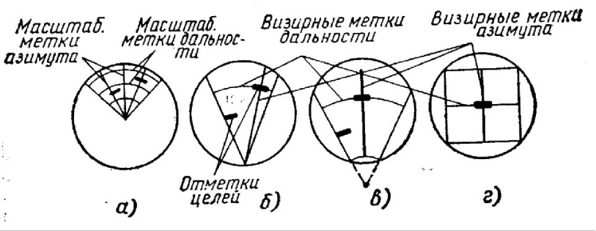
Индикатор с секторной разверткой используется в режиме навигации по РЛИ. Однако при таком виде индикации поверхность экрана используется неполностью. Лучшее использование экрана получается при применении секторной развертки со смещенным центром или с вынесенным центром. Эти два вида разверток, как правило, используются в режимах поиска целей и прицеливания при сочетании с обзором местности в уменьшенном, по сравнению с режимом навигации, секторе. При этом обеспечивается большая непрерывность индикации, а изображение получается немерцающим. Прямоугольная развертка (рис. 16.8,г) образуется путем смещения линий развертки по дальности параллельно друг другу в соответствии с перемещением антенны при обзоре. При этом также обеспечивается эффективное использование экрана, особенно при применении трубок с прямоугольным экраном. Линейная разрешающая способность по азимуту остается одинаковой по всей индицируемой дальности и видимые размеры изображений (отметок) точечных целей на всех участках экрана сохраняются постоянными. Однако размер индицируемого участка местности при прямоугольной развертке может быть выбран сравнительно малым, чтобы не вызывать существенных искажений отображаемого участка, представляющего на самом деле трапецию. Малый размер индицируемого участка и максимальное использование площади экрана обеспечивают минимальное ухудшающее влияние диаметра пятна индикатора на реальную разрешающую способность РЛС и точность измерения координат целей. Данный вид развертки обычно используется на конечном этапе прицеливания, а также при выполнении коррекции счисляемых текущих координат самолета по радиолокационным ориентирам. Обычно такой вид индикации называется микропланом местности (МПМ или МП).
Визирные метки азимута
Рис. 16.8
В индикаторах РЛС обзора земной поверхности обычно применяют электронно-лучевые трубки с магнитным отклонением. Магнитное поле, которое отклоняет электронный луч, пропорционально току, проходящему через обмотки отклоняющих катушек. Напряжение развертки дальности в индикаторах с прямоугольной системой координат подается на отклоняющую катушку дальности, вызывая в ней ток необходимой формы. Задержка развертки относительно излучаемого импульса и ее длительность зависят от минимальной и максимальной дальности обзора. При использовании же секторной развертки на экране индикатора вращение линии развертки дальности синхронно с вращением ДН антенны достигается соответствующей модуляцией амплитуды токов развертки дальности во взаимно-перпендикулярных отклоняющих катушках ЭЛТ в зависимости от положения антенны.
Развертки по дальности. При обзоре земной поверхности желательно, чтобы расстояния на экране соответствовали расстояниям на земле. В этом случае радиолокационное изображение будет наилучшим образом соответствовать плану местности. Однако радиолокационные методы измерения расстояний дают возможность непосредственно измерить только наклонную дальность D, в то время как расстояния на местности характеризуются горизонтальными дальностями D_{г}, соотношение между которыми равно
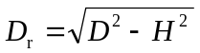. (16.8)
На рис. 16.9,а представлена зависимость горизонтальной дальности от наклонной дальности и высоты полета H.
Если скорость развертки дальности выбрать постоянной, то изображение местности будет иметь большие искажения, причем при увеличении высоты полета искажения возрастают. Искажения будут уменьшаться по мере приближения горизонтальной дальности к наклонной. Уже на расстоянии, в четыре раза большем высоты, наклонная дальность всего на 2% превышает горизонтальную. Искажения на индикаторе за счет влияния высоты можно устранить, применяя не линейную развертку, а гиперболическую, называемую иногда также неискажающей. Ток развертки i_{p} должен иметь закон изменения во времени, соответствующий закону изменения D_{г} (16.8), при D>H:
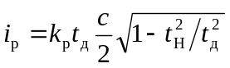, (16.9)
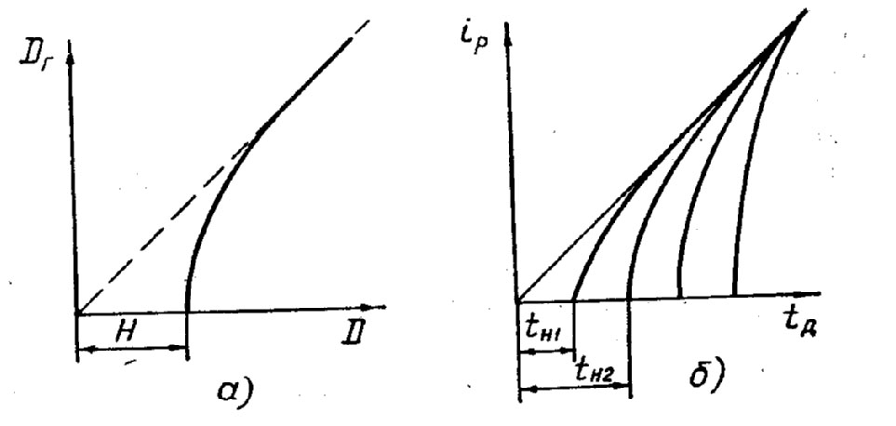Рис. 16.9
где k_{p} – коэффициент пропорциональности; t_{д}=2D/c – время запаздывания принимаемых сигналов, пропорциональное текущей наклонной дальности до земной поверхности; t_{н}=2H/c – время запаздывания принимаемых сигналов при равенстве наклонной дальности высоте полета. Это уравнение определяет семейство гипербол различной кривизны с параметром t_{н}, который зависит от высоты полета. Все гиперболы стремятся к асимптоте (рис. 16.9,б), то есть к линейной развертке с законом изменения k_{p}t_{д}с/2. В тех случаях, когда с искажениями можно не считаться, развертка может быть линейной. Это возможно, например, при наблюдении удаленных участков местности, когда горизонтальная дальность мало отличается от наклонной.
Развертки по азимуту. Развертка по азимуту должна обеспечивать в каждый момент времени соответствие положения линии развертки по дальности положению луча антенны. В индикаторах с прямоугольной и полярной системами координат это выполняется различными способами.
В индикаторах с прямоугольной системой координат развертка по азимуту осуществляется с помощью отклоняющей катушки азимута, на которую подается линейно-изменяющийся ток с периодом, равным периоду обзора. Амплитуда тока в каждый момент времени пропорциональна текущему положению антенны. Датчиками положения антенны являются или сельсинные устройства или цифровые преобразователи угол-код.
54. Изд.№9768
В индикаторах с полярной системой координат синхронное с лучом перемещение линии развертки дальности обеспечивается за счет создания вращающегося (качающегося) магнитного поля. Для его создания отклоняющая система имеет две взаимно перпендикулярные катушки. Питание этих катушек осуществляется импульсами тока развертки дальности, промодулированными по амплитуде по синусоидальному закону с частотой вращения (качания) антенны и со сдвигом по фазе на 90°.
Результирующее магнитное поле является векторной суммой полей каждой из катушек. Вследствие модуляции импульсов тока в катушках со сдвигом 90° обеспечивается вращение (качание) вектора результирующего поля. На рис. 16.10 представлены временные диаграммы токов в отклоняющих катушках и положения линии развертки дальности на экране индикатора за один период обзора в секторе Ψ_{аз}.
Крайнее
правое поло-
жен.луча

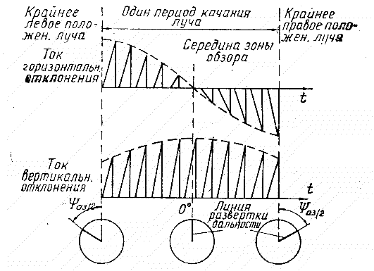
Рис. 16.10
Индикаторы телевизионного типа. Для устранения мелькания изображения и уменьшения влияния послесвечения индикаторов на разрешающую способность и точность измерения координат все более широкое применение находят индикаторы телевизионного типа. При этом одним из эффективных способов увеличения информативности индикаторов является применение в них цветных ЭЛТ.
Применение цветного изображения в индикаторах РЛС позволяет наглядно представить тактическую обстановку и улучшить условия работы оператора. Одним из возможных вариантов кодирования цветом является представление в зеленом цвете данных о своих объектах, в красном – различных угроз, в желтом – неопознанных объектов. Считается, что эти рекомендации необходимо учитывать также в индикаторах на лобовом стекле. Следует отметить, что при использовании цветных трубок не удается обеспечить высокое разрешение, свойственное индикаторам с монохроматическими телевизионными трубками. Поэтому на самолете, кроме цветного индикатора, целесообразно также использовать монохроматический индикатор телевизионного типа (особенно на этапе прицеливания). Индикаторы такого типа целесообразно также применять в РЛС с синтезированной апертурой, обладающих высокой потенциальной разрешающей способностью. Цветное изображение позволяет существенно увеличить динамический диапазон используемых для индикации сигналов.
Структурная схема цветного индикатора телевизионного типа показана на рис. 16.11.
В оперативное запоминающее устройство (ОЗУ) записываются сигналы с выхода приемника или с выхода устройства обработки. Управление работой ОЗУ осуществляется схемой управления записью и считыванием сигналов. Если РЛС работает в полярной системе координат, как это имеет место в РПО, то при считывании сигналов происходит преобразование изображения из полярной в прямоугольную систему координат. Считывание сигналов выполняется с частотой кадров, соответствующей телевизионным стандартам и обеспечивающей получение на экране немелькающего изображения. В зависимости от уровня сигналов в схеме формирования цветовых сигналов с помощью пороговых схем происходит разделение сигналов по цветам. Цифро-аналоговый преобразователь (ЦАП) преобразует их из цифровой формы в напряжение. Напряжение каждого “цвета” подается на соответствующую электронную пушку ЭЛТ – красную, синюю, зеленую. Назначение остальных элементов обычное и понятно из схемы (см. рис. 6.11).
54*

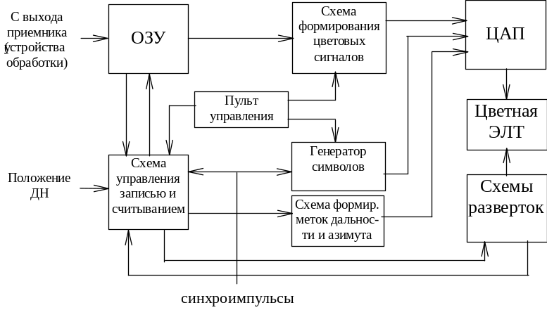
Рис. 16.11
При использовании телевизионного индикатора в РЛС бокового обзора и в РЛС с синтезированной апертурой для управления записью и считыванием сигналов, а также для обеспечения развертки по путевой дальности в индикатор вводится путевая скорость носителя РЛС. Часто в таких РЛС используется режим движущегося “окна”, когда информация на экране обновляется со скорость полета самолета. По желанию оператора изображение может быть остановлено, его масштаб может быть изменен.
2. Устройства измерения координат целей
В РЛС обзора земли при решении прицельных и навигационных задач требуется измерять дальность до объекта и его угловое положение относительно строительной оси самолета – азимут. Для этого используют электронное перекрестие, получаемое на экране индикатора при пересечении метки дальности и метки азимута (см. рис.16.8,б-г). Положение электронного перекрестия задается оператором с помощью ручки управления. Напряжения, снимаемые с соответствующих датчиков ручки управления пропорциональны азимуту и дальности до выбранной цели. Однако более важным бывает не единичный отсчет координат цели, а непрерывное их измерение – слежение за целью по дальности и азимуту.
Сопровождение цели по дальности. В РЛС переднего обзора, где скорость полета самолета обычно выдерживается постоянной, а автоматическое слежение за целью по отраженному сигналу не всегда возможно из-за малой контрастности целей, широкое применение находят системы полуавтоматического сопровождения цели.
Схема полуавтоматической системы сопровождения цели по дальности приведена на рис. 16.12, а временные диаграммы напряжений – на рис. 16.13. Синхронизирующим импульсом, совпадающим по времени с импульсом запуска передатчика, запускается схема задержки начала развертки.

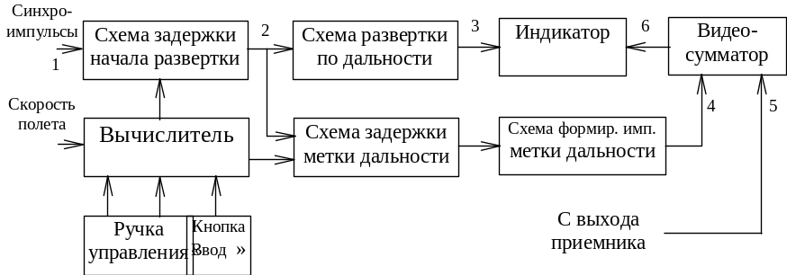
Рис. 16.12
Задержка импульса на выходе этой схемы – t_{зд} зависит от выбранного масштаба изображения и определяет начало зоны обзора по дальности. Импульсом с выхода схемы задержки начала развертки запускаются схема развертки и схема задержки метки дальности. Импульс метки дальности (визирный импульс) задерживается относительно начала развертки на время Δt_{ви.} Суммарное время задержки визирного импульса относительно синхронизирующего t_{мд}=t_{зд}+Δt_{ви}. Импульс метки дальности подается через видеоусилитель вместе с сигналами целей на индикатор. Если совместить метку дальности с отметкой цели, то задержка импульса метки дальности будет равна времени запаздывания сигнала цели.
В процессе наложения электронного перекрестия на цель под действием напряжения, снимаемого с датчика ручки управления, изменяется задержка метки дальности Δt_{ви}. После нажатия кнопки “Ввод” в вычислителе запоминаются начальные координаты цели – дальность D_{о} и азимут ϕ_{о}. В дальнейшем положение метки дальности изменяется в соответствии с изменением текущей дальности до цели, которая определяется в вычислителе по формуле D(t)=D_{о}–V_{сбл}t, где V_{сбл} – проекция скорости носителя на линию визирования цели (скорость сближения).

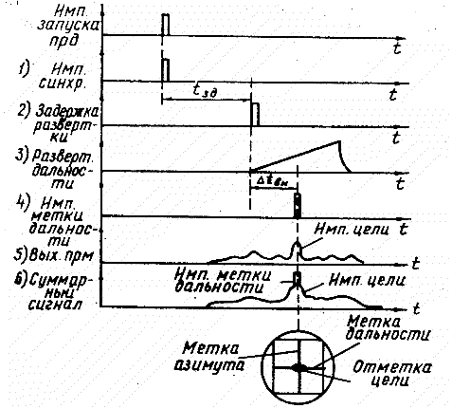
Рис. 16.13
Для расчета V_{сбл} в вычислитель подается из инерциальной системы скорость полета и используется текущий азимут цели, определяемый в схеме сопровождения по азимуту. При фиксированном начале развертки изменение положения метки дальности осуществляется путем изменения Δt_{ви}, при этом метка дальности на экране индикатора следит за отметкой цели. Если цель движется или имеется ошибка в определении V_{сбл}, то с течением времени метка дальности и цель расходятся, что корректируется оператором путем повторного наложения перекрестия на цель и нажатием кнопки “Ввод”. При этом по величине ошибки сопровождения уточняется скорость сближения с целью в бортовой ЭВМ.
При рассмотрении описанных выше методов слежения за целью предполагалось, что отметка цели при изменении дальности перемещается по экрану, а электронный визир следует за перемещающейся отметкой (см. рис. 16.8,б,в). Совмещение двух подвижных меток на индикаторе – отметки цели и метки дальности – представляет трудности и, следовательно, приводит к увеличению ошибки совмещения, которая является существенной составляющей общей ошибки измерения.
При применении крупного масштаба развертки дальности (для увеличения точности отсчета) возможна потеря перемещающейся цели из-за ухода отметки с экрана индикатора, особенно при больших скоростях полета. Поэтому приходится в ущерб точности иметь сравнительно мелкие масштабы на индикаторе. Указанные недостатки могут быть исключены применением неподвижного визира, который может быть нанесен на защитное стекло экрана или выполнен в виде электронной метки, создаваемой на постоянной дальности относительно начала развертки. Механический визир имеет обычно меньшую по сравнению с электронным ширину, что увеличивает точность совмещения, не ухудшает разрешающей способности экрана, но, как правило, приводит к возникновению параллакса при совмещении и требует большой стабильности напряжения развертки по дальности.
Для создания неподвижного электронного визира в схеме на рис 16.12 фиксируется задержка метки дальности Δt_{ви} относительно начала развертки, а изменение дальности до цели приводит к изменению задержки начала развертки – t_{зд}. При этом метка дальности остается неподвижной на экране, так как Δt_{ви} постоянно, а отметки целей будут перемещаться. Дальность вводится в вычислитель описанным раннее способом. При использовании рассмотренной системы оператор наблюдает на экране индикатора отметку цели, совмещенную с неподвижной на экране меткой дальности. В данном случае можно выбрать крупный масштаб развертки, не опасаясь потери цели. Совмещение отметки цели с меткой дальности осуществляется просто, так как она всегда неподвижна. Все это приводит к увеличению точности измерения дальности и точности слежения за целью.
При автоматическом сопровождении целей по дальности прежде всего необходимо решить задачу автоматического обнаружения целей и выделение сопровождаемой цели при сохранении режима обзора. Обнаружение цели на фоне отражений от земной поверхности требует изменения порогового значения при изменении уровня фона для поддержания постоянной вероятности ложной тревоги. Для решения этой задачи широко применяются двухпороговые обнаружители со стабилизацией вероятности ложной тревоги.
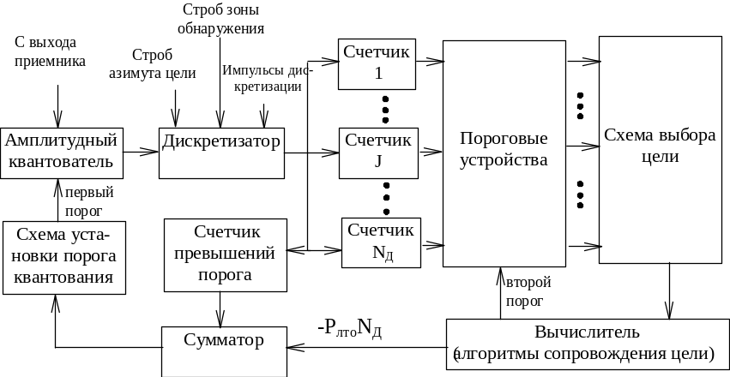
Рис. 16.14
Возможная схема такого обнаружителя приведена на рис. 16.14.Видеосигнал с выхода приемника поступает на амплитудный квантователь, который предназначен для формирования дискретных значений сигнала: “1” или “0” в зависимости от соотношения напряжения с выхода приемника и порогового уровня квантования, который задается схемой установки порога. С выхода квантователя сигналы поступают на временной дискретизатор, который открывается стробом азимута из системы сопровождения по азимуту, когда в процессе обзора положение ДН совпадает с направлением на сопровождаемую цель. В каждом периоде повторения дискретизатор осуществляет разбиение сигнала на элементы разрешения по дальности в пределах строба зоны обнаружения. Центр этого строба совпадает с предполагаемым временем задержки сигнала цели (первоначальное положение строба задается оператором с помощью ручки управления). Сигналы “1” или “0” каждого элемента разрешения после преобразования в значения “1” и “-1” поступают на соответствующий счетчик импульсов, причем вычитание из нуля запрещено. Превышении числа импульсов на выходе счетчика второго порога свидетельствует об обнаружении цели. Из всех обнаруженных целей в схеме выбора цели выделяется одна, либо по степени близости к сопровождаемой цели, либо по максимальному сигналу. В первом случае определяется разница между номерами счетчиков, в которых превышен порог обнаружения и номером счетчика, соответствующего центру зоны обнаружения. Во втором случае анализируется число превышений второго порога в каждом счетчике в течение азимутального строба.
Если выделенная цель отстоит от центра зоны обнаружения не больше, чем на заданное число интервалов разрешения по дальности, то выдается сигнал о захвате цели. Разница между номерами элементов разрешения, соответствующих центру зоны обнаружения и выделенной цели, свидетельствует об ошибке сопровождения, которая используется следящей системой для коррекции дальности до цели. В процессе сопровождения центр зоны обнаружения и соответствующая ему метка дальности на экране индикатора следят за целью.
Для стабилизации частоты ложной тревоги импульсы с выхода дискретизатора поступают на счетчик превышений порога, который подсчитывает общее число превышений первого порога в пределах зоны обнаружения по дальности. В реальных условиях на этот счетчик поступают как сигналы от фона местности, так и сигналы, отраженные от целей. Однако количество целей в пределах зоны обнаружения по дальности обычно мало (значительно меньше числа элементов разрешения по дальности N_{Д}). Поэтому можно считать, что в каждом j-м интервале наблюдения на счетчике накапливается число превышений порога помеховым сигналом – число “ложных тревог”: m_{лтj}=P_{лтj}N_{Д}, где P_{лтj} – вероятность ложной тревоги в каждом элементе дальности на j-м интервале наблюдения. Значение m_{лтj} зависит от уровня порогового напряжения, подаваемого на амплитудный квантователь со схемы установки порога. Для установки порога в соответствии с заданной вероятностью P_{лто} в конце интервала наблюдения вычисляется разница Δm_{j}=m_{лтj}–m_{лто}, где m_{лто}=P_{лто}N_{Д} – заданное число превышений порога, которая подается на схему установки порога. При Δm_{j}>0 пороговое напряжение на следующем j+1 интервале наблюдения будет увеличено, а при Δm_{j}<0 – наоборот. Таким образом, изменяя пороговый уровень, поддерживают заданное значение вероятности ложной тревоги.
Сопровождение цели по азимуту в РЛС переднего обзора осуществляется также с помощью полуавтоматических или автоматических систем.
В полуавтоматических системах для прогнозирования положения цели после наложения перекрестия на выбранную цель вычисляется угловая скорость линии визирования цели по азимуту (рис.16.15): ω_{аз}=V_{п}sin(ϕ_{аз}–α_{сн})/D_{г}, где V_{п}, α_{сн} – соответственно путевая скорость самолета и угол сноса, поступающие в вычислитель из инерциальной системы или доплеровского измерителя скорости и угла сноса: ϕ_{аз} – азимут цели; 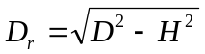 – горизонтальная дальность цели, вычисляемая по информации о текущей наклонной дальности D из дальномера и высоте полета H из высотомера. При подвижном визире изменение азимута цели приводит к изменению положения азимутальной метки на экране индикатора (рис. 16.8.б,в). При использовании неподвижного визира метка азимута на индикаторе обычно устанавливается вертикально (или может быть нанесена на экран индикатора), а биссектриса сектора обзора отслеживает направление на цель. Таким образом, изменение азимута цели в индикаторах с секторной разверткой (рис. 16.8.б,в) приводит к повороту изображения, а в прямоугольных индикаторах азимут-дальность (рис. 16.8.г) – к сдвигу. В результате метка цели всегда совмещена с неподвижной меткой азимута и предотвращается потеря цели вследствие ее выхода за пределы зоны обзора, что может иметь место при подвижном визире, особенно на малых дальностях.

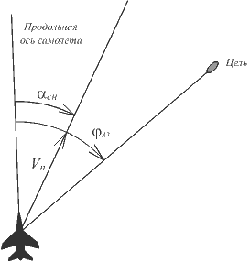

V_{п}

φ_{аз}
Цель

Продольная
ось самолета

α_{сн}
Рис. 16.15
Автоматическое сопровождение по азимуту осуществляется в процессе обзора пространства. Для этого в момент прохождения ДН цели автоматический обнаружитель стробируется азимутальным стробом. Положение центра строба задается системой сопровождения в соответствии с предполагаемым азимутом цели, а его ширина зависит от времени нахождения цели в пределах ДН, то есть от ширины ДН и скорости сканирования. Для измерения истинного азимута цели определяется центр пачки импульсов от цели на выходе автоматического обнаружителя при сканировании антенны. Рассогласование между центром пачки и центром строба свидетельствует об ошибке сопровождения, которая устраняется следящей системой. Как правило, следящая система имеет астатизм второго порядка, что позволяет сопровождать цель по памяти в моменты, когда антенна не направлена на цель. Измеренное значение азимута при подвижном визире определяет положение метки дальности на экране индикатора, а при неподвижном – положение биссектрисы сектора обзора.
16.4. ОСОБЕННОСТИ ВЫЧИСЛЕНИЯ ДАЛЬНОСТИ
ДЕЙСТВИЯ РЛС ОБЗОРА ЗЕМНОЙ ПОВЕРХНОСТИ
Расчет дальности действия РЛС ударных комплексов выполняется по общим формулам, полученным в гл. 5. Можно найти соотношение для дальности действия, учитывающее особенности РЛС обзора поверхности земли. К таким особенностям следует отнести, во-первых, наличие специальных (косекансных) диаграмм направленности антенны и, во-вторых, зависимость эффективной площади отражения поверхности земли от расстояния.

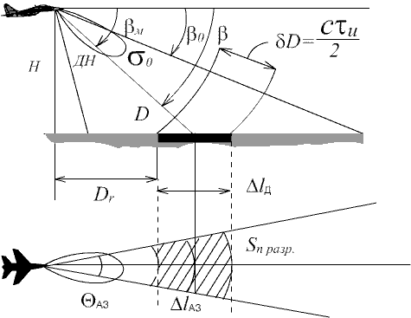
Рис. 16.16
Для правильного распознавания характера местности требуется, чтобы мощность сигнала, отраженного от фона местности Р_{ф}, в несколько раз превышала уровень мощности внутренних шумов РЛС Р_{ш}. Отношение фон/шум изменяется в пределах 10-20 дБ и определяется характеристиками обнаружения: вероятностью правильного обнаружения Р_{по} при заданной вероятности ложной тревоги Р_{лт}.
Эффективная площадь отражения поверхности земли σ_{п} находится в соответствии с общими формулами, полученными в гл. 2:
σ_{п} = σ_{уп} S_{п.разр}, (16.10)
где σ_{уп} – удельная ЭПО поверхности земли; S_{п.разр} – площадь участка поверхности земли, который попадает в разрешаемый объем (рис.16.16). Площадь S_{п.разр} можно найти как площадь эквивалентного прямоугольника
S_{п.разр} = Δl_{д} Δl_{аз} ,
где Δl_{д}=δD/cosβ – продольный размер площадки сечения разрешаемого объема поверхностью земли; Δl_{аз} – поперечный размер сечения разрешаемого объема, который зависит от ширины луча в горизонтальной плоскости θ_{аз}: Δl_{аз}=Dθ_{аз}. Окончательно выражение для площади S_{п.разр} будет иметь вид:
S_{п.разр} = δD D θ_{аз} /cosβ. (16.11)
В зависимости от вида поверхности удельная ЭПО может зависеть от угла наклона β, как, например, для шероховатой поверхности
σ_{уп} = σ_{о} sinβ, (16.12)
или не зависеть от угла β (в этом случае σ_{уп} = σ_{о}). В соответствии с выражениями (16.10) и (16.11) при изменении σ_{уп} и в соответствии с формулой (16.12) ЭПО поверхностной цели равна:
σ_{п}(β) =σ_{о} δD D θ_{аз} tgβ. (16.13)
Мощность сигнала, принимаемого от фона местности, определяется выражением (16.2) с учетом замены ЭПО точечной цели на ЭПО участка поверхности, зависящей от угла β (16.13). Представим энергию излучаемого сигнала в виде Е_{изл}=Р_{ср}t_{н}, где P_{ср}=Р_{и}τ_{и}F_{и} – средняя мощность передатчика, которая зависит от его импульсной мощности Р_{и}, а также длительности τ_{и} и частоты повторения F_{и} зондирующих импульсов; t_{н} – время наблюдения, например, для РЛС переднего обзора это время определяется отношением ширины ДН и скорости сканирования по азимуту t_{н}=θ_{аз}/ω_{ск}. Для рассматриваемого случая формула отношения энергии принимаемого сигнала к спектральной плотности мощности шума может быть записана в следующем виде:
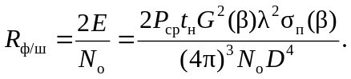 (16.14)
Наклонную дальность D, которая также зависит от угла β, выразим как D(β)=Hsinβ=D_{гм}tgβ_{o}/sinβ, где D_{гм} – максимальная горизонтальная дальность, а коэффициент направленного действия (КНД) антенны G(β) запишем в виде G(β)=G_{o}F(β}, где G_{o} – КНД антенны в направлении β_{o} (см. рис. 16.7). Подставим найденные параметры в формулу (16.14). Получим
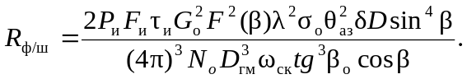 (16.15)
Так как диаграмма направленности по мощности F(β) выбирается так, чтобы отношение фон/шум не зависело от β, то выполняется равенство 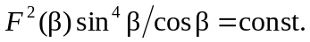 Кроме того, должно выполнятся условие F(β_{о})=l. Поэтому диаграмму направленности F(β) в пределах углов визирования от β_{о} до β_{м} запишем в виде
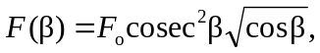 (16.16)
где постоянный коэффициент 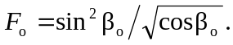
Окончательно получим формулу для максимальной горизонтальной дальности картографирования местности D_{гм}, (с учетом коэффициента потерь α_{п}) в виде
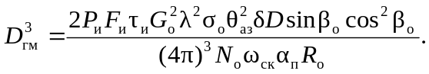 (16.17)
где R_{o} – параметр обнаружения, который выбирается в зависимости от вероятности правильного обнаружения Р_{по} и допустимого значения Р_{лт}. При выборе КНД G_{o} антенны следует учитывать, что G_{o}=G/(2–β_{м}ctgβ_{o}), где G – КНД антенны с эквивалентным раскрывом, но с иглообразной (с эллиптическим сечением) диаграммой направленности. Таким образом, для антенны с “косекансной” диаграммой направленности величина КНД примерно в два раза меньше при том же размере апертуры.
При обнаружении цели с ЭПО σ на фоне внутренних шумов отношение энергии сигнала цели к спектральной плотности шумов (отношение сигнал/шум):
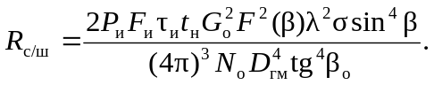 (16.18)
В РЛС переднего обзора t_{н}=θ_{аз}/ω_{cк}, поэтому для независимости отношения сигнал/шум от угла β ДН должна удовлетворять соотношению F(β)=F_{o}cosec²β, где F_{o}=sin²β_{o}. При обнаружении цели в РЛС бокового обзора t_{н}=θ_{аз}D/V_{c}, где V_{c} – скорость самолета, что обуславливает зависимость отношения сигнал/шум в РБО обратно пропорционально 3-й степени дальности и ДН, а диаграмма направленной F(β)=F_{o}cosec^{3/2}β, где F_{o}=sin^{3/2}β_{o} – для выполнения условия R_{с/ш}=const.
Однако объекты, находящиеся на земной поверхности, обнаруживаются на фоне местности. Для получения высокой вероятности их обнаружения требуется превышение полезного сигнала над уровнем фона в несколько раз. Например, для получения Р_{по}=0,8 при Р_{лт}=10⁻⁴ требуется отношение сигнал/фон R_{c/ф}=70. Сравнительно низкая разрешающая способность некогерентных РЛС позволяет считать большинство наземных объектов точечными, поэтому, используя выражение (16.2) для точечной цели с ЭПО σ и поверхностной цели с ЭПО σ_{п}(β) (16.13), получим, что отношение мощности сигна-
ла от цели к мощности сигнала от фона равно

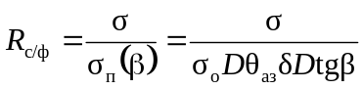 (16.19)
и не зависит от энергетики РЛС и определяется отношением ЭПО цели к ЭПО элемента разрешения фона. Поэтому для получения высокого отношения сигнал/фон необходимо повышать разрешающую способность РЛС, что приводит к повышению энергетических характеристик РЛС для наблюдения местности. Если разрешающая способность РЛС меньше геометрического размера объекта, его изображение дробится на несколько элементов, а его обнаружение определяется теми же характеристиками, что и обнаружение (картографирование) местности на фоне внутренних шумов.
16.5. ЗАДАЧИ И ВОПРОСЫ
1. Каким образом осуществляется формирование РЛИ в радиолокационной станции РБО и РПО?
2. Каковы особенности построения антенн и их характеристики в РПО и РБО?
3. Каким образом осуществляется слежение за наземной целью по дальности и азимуту в РПО?
4. Определить максимальную дальность D_{гmax} до танка (ЭПО=40 м²) на фоне леса. Если Р_{и}=40кВт; G_{о}=30дБ τ_{и}=1мкс F_{и}=2000Гц, длина волны λ=3см. Ширина луча по азимуту 2˚.

